CADEIRA CONFERÊNCIA FIXA STR-0523A PRETA

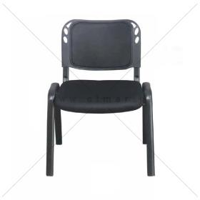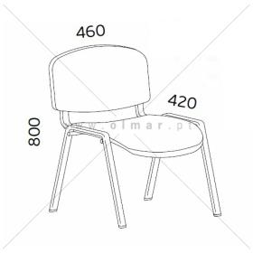

Ref. Fabricante: STR-0523A
Modelo: Operativa
Cor: Preta

Cadeira de conferência fixa de boa qualidade e conforto
Estofada em couro PU com encosto acolchoado
Base metálica pintada na cor preta
Ideal para utilização como cadeira de visitantes sem salas de reuniões

